Лекція 2. Простір введення-виведення. Живлення мікроконтролерів. Командні цикли
2.1 Простір введення-виведення.
Основний інтерфейс між МК і зовнішніми пристроями реалізується через паралельні порти введення/виводу. У багатьох МК виводи цих портів служать також для виконання інших функцій, наприклад , послідовного або аналогового вводу/виводу.
У багатьох МК окремі виводи портів можуть бути запрограмовані на введення або виведення даних. Необхідно звернути особливу увагу на те, що при введенні даних зчитується значення сигналу, що надходить на зовнішній вивід, а не вміст тригера даних. Якщо до зовнішнього виводу підключені виводи інших пристроїв, то вони можуть встановити свій рівень вихідного сигналу, який буде відкрито замість очікуваного значення даних, записаних в тригер. У деяких МК існує можливість вибору між читанням даних, встановлених на виході тригера або на зовнішньому виводі.
Коли на шину необхідно вивести «0» або «1», то спочатку записують відповідне значення в тригер даних, а потім за допомогою тригера управління на виході встановлюється необхідний рівень потенціалу. Тригер управління дозволяє вивід даних на шину. У сучасних МК забезпечується індивідуальний доступ до тригерів даних і управління за допомогою адресної шини.
Зовнішній вивід може бути також використаний для подачі запиту переривання. Це, зазвичай, реалізується, коли вивід працює в режимі вводу.
Найпоширеніший вид зв'язку між різними електронно-обчислювальними системами - це послідовний обмін. У цьому випадку байт даних передається по єдиному проводу біт за бітом із забезпеченням синхронізації між приймачем і джерелом даних. Очевидна перевага послідовної передачі даних полягає в тому, що вона потребує невеликої кількості ліній зв'язку.
Існує безліч стандартних послідовних протоколів передачі даних. У деяких МК ці протоколи реалізуються внутрішніми схемами, розміщеними на кристалі, що дозволяє спростити розробку різних додатків.

2.2 Технологія виготовлення кристалів та типи корпусів мікроконтролерів
Мікросхема, інтегральна мікросхема (англ. integrated circuit) — електронна схема, що реалізована у вигляді напівпровідникового кристалу (чипу) та виконує певну функцію. Винайдена у 1958 році американськими винахідниками Джеком Кілбі та Робертом Нойсом.
Кристал — напівпровідникова структура, на поверхні якої сформовані контактні площинки. Часто під інтегральною схемою (ІС) розуміють власне кристал або плівку з електронною схемою, а під мікросхемою (МС) — ІС в корпусі.
Рівні проектування
- Логічний — логічна схема (логічні інвертори, елементи АБО-НЕ, І-НЕ тощо).
- Схемо- і системотехнічний рівень — схемо- і системотехнічна схеми (тригери, компаратори, шифратори, дешифратори, АЛП тощо).
- Електричний — принципова електрична схема (транзистори, конденсатори, резистори тощо).
- Фізичний — методи реалізації одного транзистора (чи невеликої групи) у вигляді легованих зон на кристалі.
- Топологічний — топологічні фотошаблони для виробництва.
- Програмний рівень — дозволяє програмістові програмувати (для мікроконтролерів і мікропроцесорів) модель, що розробляється, використовуючи віртуальну схему.
Нині велика частина інтегральних схем проектується за допомогою спеціалізованих САПР, які дозволяють автоматизувати і значно прискорити виробничі процеси, наприклад, отримання топологічних фотошаблонів.
Технології виготовлення
Основним елементом аналогових мікросхем є транзистори (біполярні або польові). Різниця в технології виготовлення транзисторів істотно впливає на характеристики мікросхем. Тому нерідко в описі мікросхеми вказують технологію виготовлення, щоб підкреслити тим самим загальну характеристику властивостей і можливостей мікросхеми. У сучасних технологіях об'єднують технології біполярних і польових транзисторів, щоб добитися поліпшення характеристик мікросхем.
За технологією виготовлення транзисторів мікросхеми поділяються:
- мікросхеми на уніполярних (польових) транзисторах — найекономічніші (по споживанню струму);
- мікросхеми на біполярних транзисторах.
При виготовленні мікросхем використовується метод фотолітографії (проекційної, контактної та ін.), при цьому схему формують на підкладці (зазвичай з кремнію), отриманій шляхом різання алмазними дисками монокристалів кремнію на тонкі пластини. Зважаючи на крихту лінійних розмірів елементів мікросхем, від використання видимого світла, і навіть ближнього ультрафіолету, при засвіченні давно відмовилися.
В якості характеристики технологічного процесу виробництва мікросхем вказують мінімальні контрольовані розміри топології фотоповторювача (контактні вікна в оксиді кремнію, ширина затворів в транзисторах і т. д.) і, як наслідок, розміри транзисторів (і інших елементів) на кристалі. Цей параметр, проте, знаходиться у взаємозалежності з рядом інших виробничих можливостей : чистотою отримуваного кремнію, характеристиками інжекторів, методами фотолітографії, методами витравлення і напилення.
Роки | мінімальний контрольований розмір
В 1970-х | 2-8 мкм
в 1980-х | 0,5-2 мкм
Початок 1990-х років | 0,5-0,6 мкм (500–600 нм)
Середина1990-х років | 250–350 нм
Кінець 1990-х років | 80 нм (але не у масовому виробництві)
2009 рік | до 90 нм
2010 | 32 нм
Сучасність | 22 нм

Як правило, мікроконтролери в стандартних DIP- і CERDIP- корпусах (в позначеннях приладів їм відповідають літерні класифікатори Р і JW) з дворядними штировими виводами, призначеними для установки в наскрізні отвори, мають поперечний розмір 0,300 "або 0,600" і крок виводів 0,100 ". При цьому висота приладу залежить від конкретного типу використовуваного корпусу.
Пристрої, орієнтовані на технологію поверхневого монтажу, виконуються в плоских корпусах з дворядним розташуванням виводів (типу SO) або в квадратних пластмасових корпусах з чотиристороннім розташуванням виводів (класифікатори РТ, РQ і L).
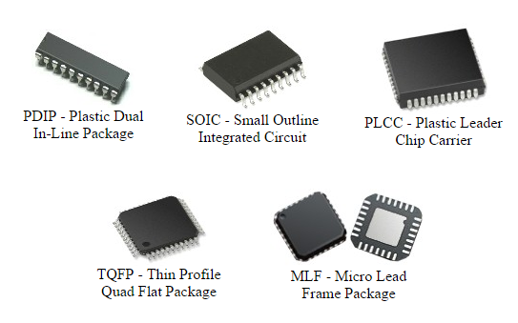
Рис. 1 Типи корпусів мікроконтролерів
DIP (Dual Inline Package) - тип корпусу мікросхем, є найпоширенішим типом корпусів. Має прямокутну форму з двома рядами висновків по довгих сторонах. Може бути виконаний з пластику або кераміки. У позначенні корпусу вказується кількість висновків. Компоненти в корпусах DIP зазвичай мають від 4 до 40 висновків, можливо є і більше. Більшість компонентів має крок висновків 2.54 міліметра і відстань між рядами 7.62 або 15.24 міліметра.
SOIC (Small-Outline Integrated Circuit) - призначений для поверхневого монтажу Має форму прямокутника з двома рядами висновків по довгих сторонах. Як правило, нумерація висновків однакових мікросхем в корпусах DIP і SOIC збігається.
PLCC (Plastic Leaded Chip Carrier) і PLCC (Ceramic Leaded Chip Carrier) являють собою квадратний корпус з розташованими по краях контактами, призначений для установки в спеціальну панель (часто звану «ліжечком»).
TQFP (Thin Quad Flat Pack) - тип корпусу мікросхеми. Має товщина 1 міліметр і має стандартний розмір висновків (2 міліметри). Можлива кількість висновків від 32 до 176 при розмірі одного боку корпусу від 5 до 20 міліметрів. Використовуються мідні висновки з кроком 0.4, 0.5, 0.65, 0.8 і 1 міліметр.

2.3 Живлення мікроконтролерів
Будь-який пристрій на базі мікроконтролерів має живиться від стабілізованого джерела напруги. Всі моделі мікроконтролерів AVR можуть одержувати живлення напругою в межах 2,7-5,5 В. а деякі з них (ті що з індексом L) працюють навіть при зниженні живлення до 1,8 В. Найкращим варіантом - живити мікроконтролер від 5 вольт. При такій напрузі живлення частота роботи мікроконтролера може бути піднята до максимальних значень 16-20 МГц.
Є один момент, який дуже ріднить всі типи контролерів із звичайними цифровими мікросхемами серії К155 - це живлення строго 5 вольт. Звичайно знайти таку напругу в пристрої підключеному до мережі не проблема. А от використовувати мікроконтролери в складі малогабаритних пристроїв з батарейковим живленням вже складніше. Як відомо, мікроконтролер сприймає тільки цифрові сигнали - логічний нуль або логічну одиницю. Для мікроконтролера при напрузі живлення 5В логічний нуль - це напруга від 0 до 1,3 В, а логічна одиниця - від 1,8 до 5 В. Тому для його нормальної роботи і потрібне таке значення напруги живлення. Для отримання максимальної швидкодії при високій частоті - живлення в діапазоні від 4,5 до 5,5 вольт при тактовій частоті 0 ... 16 МГц. Для деяких моделей - до 20 МГц. Для економічної роботи на невеликих тактових частотах - 2,7 ... 5,5 вольт при частоті 0 ... 8 МГц. Маркування мікросхем другого типу відрізняється від першого тим, що на кінці додається літера "L". Існують і мікроконтролери з можливістю зниження живлення до 1.8 В, вони маркуються буквою “V”. Але за все треба платити, і при зниженні живлення повинна бути знижена і тактова частота.

2.4 Споживана потужність
Споживана мікроконтролерами потужність залежить від режиму функціонування. Є три значення потужності, споживаної мікроконтролером в різних робочих умовах. Перше - власна потужність, необхідна для нормальної роботи мікроконтролера. Друге - потужність, споживана пристроями введення-виведення, яку потрібно враховувати, коли мікроконтролер проводить обмін даними з зовнішніми пристроями. Третє - потужність, споживана в «сплячому» режимі, коли мікроконтролер очікує настання зовнішньої події, що переключить його в робочий режим. Залежно від режиму роботи мікроконтролера, реалізований на його основі пристрій може при одному і тому ж ресурсі енергії функціонувати протягом декількох годин або декількох місяців.
Власна потужність - це потужність, яку споживає мікроконтролер, коли до його виводів не підключені зовнішні пристрої. Значення цієї потужності залежить, головним чином, від струму споживаного при перемиканні CMOS-елементів (CMOS, К-МОН; комплементарний метал-оксидний-напівпровідник), який є функцією швидкості роботи мікроконтролера.
З пониженням тактової частоти споживана потужність, яка дорівнює добутку напруги живлення на струм, буде скорочуватися. Це означає, що програмне забезпечення має бути компактним, щоб збільшити термін роботи пристрою без зміни комплекту батарей, що може бути досить важливим для деяких областей застосування.
Очевидно, що подальше зниження власної потужності можливо при зменшенні напруги живлення. Реалізація цієї можливості залежить від типу використовуваного мікроконтролера і підключених до нього пристроїв. Багато сучасних мікросхеми можуть працювати при зниженні напруги живлення до 2,0 В.
Потужність, споживана в режимі введення-виведення, залежить від того, яку потужність мікроконтролер повинен затратити на управління роботою зовнішніх пристроїв. Значення цієї потужності визначається конкретним варіантом застосування мікроконтролера. У багатьох додатках мікроконтролер є єдиним активним пристроєм - наприклад, вводить вихідні дані з клавіатури і видає результати обробки на світлодіоди. Якщо мікроконтролер видає керуючі сигнали безперервно, навіть коли зовнішні пристрої не вимагають обслуговування, то даний пристрій буде споживати більший струм (а значить, і потужність), ніж це необхідно для нормальної роботи.
Споживання потужності в «сплячому» режимі. В цей режим мікроконтролер зазвичай входить після виконання спеціальної команди. Тактовий генератор мікроконтролера при цьому зупиняється до настання деякої події, наприклад, надходження сигналу від сторожового таймера або зміни стану певного входу.
Використання «сплячого» режиму може зменшити споживану потужність з рівня в кілька міліват до мікроват.

«Сплячий» режим - це віртуальний вимикач, реалізований усередині мікроконтролера. Його використання забезпечує ряд переваг. По-перше, такий віртуальний вимикач дешевий і надійний - при його включенні-виключенні відмови виникають значно рідше, ніж при роботі електромеханічного вимикача. По-друге, в «сплячому» режимі зберігається вміст пам'яті даних RAM. А остання перевага чисто естетична: пристрої, які можна вмикати і вимикати здаються привабливими для користувача.
«Сплячий» режим має один потенційний недолік, істотний для деяких додатків: час, необхідний для виходу з «сплячого» режиму і запуску тактового генератора може досягати десяти мілісекунд. Дійсно, така затримка може виявитися занадто великою при взаємодії з іншою комп'ютерною системою. Однак якщо основним завданням мікроконтролера є робота з людиною, то така затримка проблем не викликає.
При роботі мікроконтролера в «сплячому» режимі необхідно переконатися у відсутності струму, споживаного елементами навантаження, підключеними до його виводів. Ток втікає в мікроконтролер від світлодіода, підключеного до шини живлення, викличе збільшення споживання потужності в «сплячому» режимі.
2.5 Скидання мікроконтролера
Скидання RESET можна здійснити трьома шляхами:
1. Зовнішнім імпульсом скидання RESET;
2. Внутрішнім скиданням при падінні напруги живлення нижче рівня VIT-(LVD) (рис.2).
3. Внутрішнім скиданням по завершенні часу очікування сторожового таймера.
Вивід скидання є двоспрямованим і має вбудований малопотужний резистор навантаження. Для скидання необхідно подати низький рівень на вивід скидання RESET.
Час скидання складає 30 мкc. Розглянемо більш докладно внутрішнє скидання за сигналами LVD та AVD
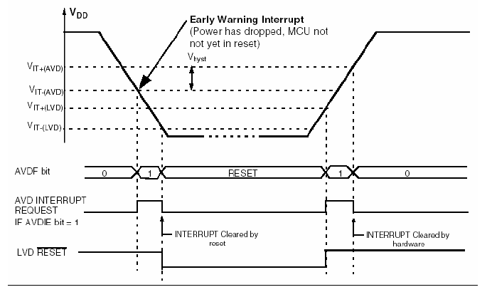
Рисунок 2. Генерация сигналів RESET при падінні напруги живлення
Супервізор напруги LVD (LVD-датчика низької напруги) реалізує скидання, якщо напруга живлення VDD опускається нижче встановленого значення. Порогова напруга формується відповідним опційним бітом, і її рівень може бути низьким, середнім або високим.
Функція допоміжного детектора напруги (AVD) заснована на аналоговому порівнянні напруги, що подається на мікроконтролер, із заданим значенням напруги живлення VDD (UAVD). Вихід порівняння AVD може бути прочитаний у реальному часі за допомогою відповідного програмного додатку, завдяки наявності біту AVDF в регістрі. Цей біт доступний тільки для читання.
Функція AVD може використовуватися тільки, якщо встановлено дозвіл відповідним бітом LVD. Допоміжний детектор напруги (AVD) може викликати переривання. У разі зниження напруги живлення мікроконтролера нижче значення VIT-(АVD), виникає переривання раннього сповіщення AVD, внаслідок чого програма завершується безпечно, без скидання мікроконтролера.
У процесі скидання у всі регістри вводу-виводу записуються їх початкові значення і виконання програми починається з вектора скидання. По вектору скидання повинна зберігається інструкція абсолютного переходу на мітку процедури обробки скидання. Якщо в програмі не використовуються джерела переривання, то вектори переривань не використовуються, а зарезервовані під них комірки пам'яті можуть використовуватися для рівномірного розташування коду програми. Є також випадок, коли вектор скидання розташований в секції прикладної програми, а вектори переривань знаходяться в завантажувальному секторі або навпаки.
Порти введення-виведення AVR-мікроконтролера негайно повертаються до їх первісного стану, як тільки одне з джерел скидання стає активним. Для цього не потрібно робота якої-небудь синхронізації.
Після припинення дії всіх джерел скидання набирає чинності лічильник затримки, який подовжує внутрішній скидання. Дана послідовність потрібна для гарантування запуску мікроконтролера при досягненні напругою живлення стабільного рівня.
2.6 Тактові сигнали та генератори.
Існує три способи завдання тактової частоти МК. Перший спосіб - використання кварцового резонатора. Другий спосіб синхронізації - використання RC генератора. Третій спосіб синхронізації - це подача тактових імпульсів від зовнішнього генератора. З його допомогою можна задати будь-яку частоту синхронізації.
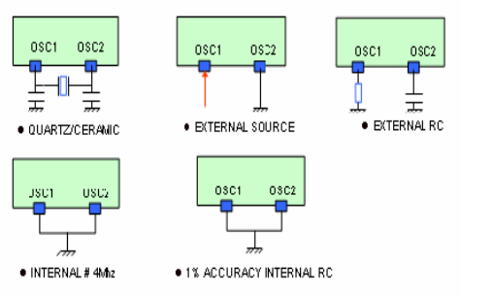
Рис.3 Тактові генератори
Тактовий генератор В мікроконтролері використовуються наступні джерела тактування (рис.3)
- внутрішній генератор, стабілізований кристалічним/керамічним резонатором, (рис. 3,а);
-  зовнішні тактові сигнали (рис. 3,б);
-  внутрішній RC-генератор (рис. 3,в);
-  внутрішній генератор 4 МГц (рис. 3,г);
-  внутрішній 1% RC генератор (рис. 3,д).
Тактовий генератор формує також 32 MГц імпульси для таймера Auto-reload та має в своєму складі опціональну схему фазової автопідстройки частоти (PLL) для отримання 4 або 8 MГц шляхом множення частоти на 8 або 4. Керування тактовим генератором здійснюється за допомогою регістру керування/статусу синхроімпульсів MCCSR (MAIN CLOCK CONTROL/STATUS REGISTER) та RCCR (RC CONTROL REGISTER) - регістр керування RC-генератора. Структура регістру MCCSR наведена на рис. 6, де позначено:
- MCO (Main Clock Out - головний вихід тактової частоти). При MCO=1 головний
вихід тактової частоти під‘єднаний до вивіду МСО;
- SMS (Slow mode select - повільний режим) Біт SMS задає частоту вхідних
синхроімпульси fOSC (при SMS=0) або fOSC/32 (при SMS=1).
2.7 Командні цикли
Слід звернути увагу на те, що командні цикли і такти синхронізації не одне і теж.
Командний цикл зазвичай складається з декількох тактів, які необхідні процесора для виконання команди. На рис. 4, показаний командний цикл, що складається з чотирьох тактів.
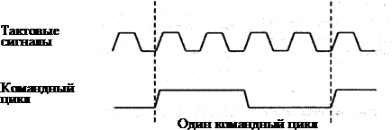
Рис.4 Командний цикл, що складається з 4-х тактів
Майже всі команди виконуються протягом одного командного циклу. У двох випадках виконання команди займає два командних цикли:
- перевірка умови і перехід;
- зміна програмного лічильника як результат виконання команди.
Один командний цикл складається з чотирьох періодів генератора. Таким чином, для генератора з частотою 4 Мгц час виконання командного циклу буде 1 мкс.
Основні формати команд МК зображені на рис. 5.
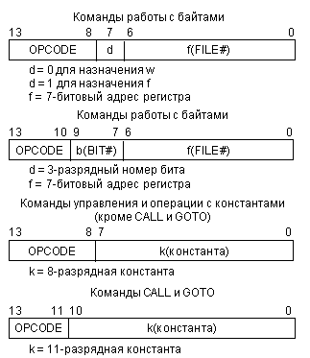
Рис. 5 Основні формати команд
2.8 Програмний лічильник
Програмний лічильник (Program Counter) або лічильник команд (СК) використовується для вказівки наступної команди виконуваної програми.
Реалізація цієї функції значно ускладнюється, коли необхідно зберегти вміст СК при натисненні підпрограм і обробці запитів переривання або забезпечити розгалуження програми.
СК являє собою лічильник з паралельним введенням/виведенням. У процесорах з Прінстонської архітектурою вміст СК надходить оп шині даних в схему керування пам'яттю, вказуючи адреса зчитується команди.
Часто СК входить до складу схеми управління пам'яттю - це дозволяє уникнути передачі адреси з внутрішньої шини даних. Важливі особливості функціонування СК - паралельна завантаження нового вмісту, що надходить з шини даних, можливість скидання (повернення до адресою першої команди програми), реалізація інкремента.
У 8-розрядних МК розрядність СК зазвичай більше, ніж 8 біт. При завантаження в СК нової адреси, він надходить по шині даних частинами по 8-біт, що вимагає виконання додаткових машинних циклів. Щоб скоротити час завантаження СК, деякі МК мають команди розгалуження, при яких завантажується тільки 8 молодших розрядів адреси, а старші розряди залишаються без зміни.
При виконанні такої команди досить передати по шині даних тільки один байт, тоді як для завантаження повного 16 розрядного адреси потрібно пересилання двох байт.
Після читання черговий команди вміст СК збільшується (інкрементується), щоб забезпечити перехід до адресою наступної команди. Якщо виконується виклик підпрограми або відбувається переривання, то адреса повернення (поточний стан СК) може бути збережений в стеку без виконання додаткових тактів для інкремента вмісту СК. У роботі з МК необхідно стежити, щоб значення СК не вийшло за межі пам'яті програм. Так як це може призвести до виконання невизначених команд і непередбачуваного результату.
Арифметико-логічний пристрій (АЛУ) процесора використовується для виконання математичних операцій у програмі. Це операції включають додавання, віднімання, логічне І, логічне АБО, зсув вмісту регістрів і установку вмісту регістра стану згідно з отриманими результатами. АЛУ не використовується при читанні або запису даних або команд, воно служить тільки для обробки даних.

Список використаної літератури
- http://life-prog.ru/ukr/view_arhitektura.php?id=2
- http://uk.wikipedia.org/wiki/%D0%86%D0%BD%D1%82%D0%B5%D0%B3%D1%80%D0%B0%D0%BB%D1%8C%D0%BD%D0%B0_%D0%BC%D1%96%D0%BA%D1%80%D0%BE%D1%81%D1%85%D0%B5%D0%BC%D0%B0
- https://ru.wikipedia.org/wiki/%D0%9C%D0%B8%D0%BA%D1%80%D0%BE%D0%BA%D0%BE%D0%BD%D1%82%D1%80%D0%BE%D0%BB%D0%BB%D0%B5%D1%80
- http://voipchip.ru/content/view/465/33/
- http://madelectronics.ru/libray/2msp430.htm
- http://www.rpd.univ.kiev.ua/downloads/student/MK_Ukr_1.0.3.pdf

